ПЛАН РАБОТЫ
ПРЕПОДАВАТЕЛЯ ОТДЕЛЕНИЯ ДЕКОРАТИВНО-ПРИКЛАДНОГО ИСКУССТВА
БЕЛЬБА ЕКАТЕРИНЫ ВИКТОРОВНЫ
ДОП В ОБЛАСТИ "ДЕКОРАТИВНО ПРИКЛАДНОГО ИСКУССТВА"
НА ПЕРИОД ДИСТАНЦИОННОГО ОБУЧЕНИЯ
3 год обучения
Предмет | Дата,  время | Тема урока | Форма урока,  средство связи | Задачи и содержание урока | Оборудование | Результат
ОСНОВЫ ИЗОБРАЗИТЕЛЬНОЙ ГРАМОТЫ И РИСОВАНИЕ | 17.04.2020г. | Графическая композиция. | Презентация поэтапного выполнения задания.  WhatsApp | Формирование умения работать над сложной графической композицией. Выполнение композиции (например, «В окне и за окном», «Микромир», «Птицы", "Филин", "Сова" и тд.  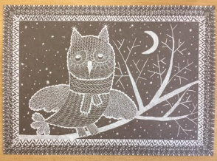 | Использование формата А4, гелиевых ручек.  . | Фото выполненных работ учащихся
ОСНОВЫ ИЗОБРАЗИТЕЛЬНОЙ ГРАМОТЫ И РИСОВАНИЕ | 23.04.2020г. | Работа фломастерами (цветными карандашами). | Презентация поэтапного выполнения задания.  WhatsAp4 | Развитие умения стилизации живых форм. Выполнение эскиза (например, образ Царевны лягушки, образ времени года). Поисковые зарисовки деталей персонажа (глаза, лапы, детали костюма и др.). | Использование формата А4, цветных карандашей, фломастеров. | Фото выполненных работ учащихся
ОСНОВЫ ИЗОБРАЗИТЕЛЬНОЙ ГРАМОТЫ И РИСОВАНИЕ | 02.05.2020г. | Пластика животных. | Презентация поэтапного выполнения задания.  WhatsApp | Дальнейшее знакомство с понятием «стилизация». Выполнение рисунка стилизованного животного, могут быть поиски образов животных к басням И.А. Крылова. На одном формате изобразить реальный образ и поиски стилизованных форм того же животного. Выполнение модели животного из пластилина.  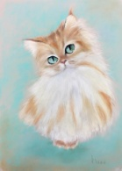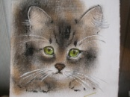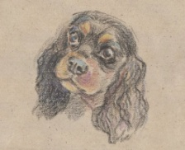 | Использование формата А4, гелиевой ручки. | Фото выполненных работ учащихся
ОСНОВЫ ИЗОБРАЗИТЕЛЬНОЙ ГРАМОТЫ И РИСОВАНИЕ | 08.05.2020г. | Силуэт. | Презентация поэтапного выполнен8я задания.  WhatsApp | Повторение понятия «силуэт». Знакомство со сложными силуэтами. Оверлеппинг (наложение, пересечение).  Создание композиции с использованием сложного силуэта (например, полка с посудой, белье на веревке).  Выполнение аппликации-наложения черного на белое, белого на черное (рыбка в аквариуме, грибы в банке , птицы, растения и др.).  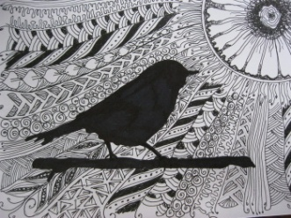 | Использование формата, вытянутого по горизонтали, черного фломастера. | Фото выполненных работ учащихся
ОСНОВЫ ИЗОБРАЗИТЕЛЬНОЙ ГРАМОТЫ И РИСОВАНИЕ | 15.05.2020г. | Тематическая композиция. | Презентация поэтапного выполнения задания.  WhatsApp | Формирование умения работать над сложной тематической композицией. Выполнение сюжетной композиции (например, «Зоопарк», «Животное», "Хамелеон", ).  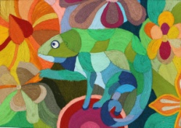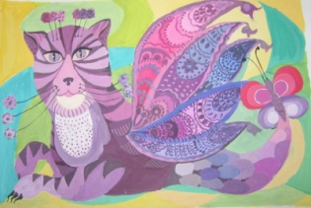 | Использование формата любого размера, материалов на выбор (гуашь, акварель). | Фото выполненных работ учащихся
ОСНОВЫ ИЗОБРАЗИТЕЛЬНОЙ ГРАМОТЫ И РИСОВАНИЕ | 22.05.2020г. | Колорит. Нюансные или контрастные гармонии. | Презентация поэтапного выполнения задания.  WhatsAp | Формирование знаний о нюансных цветах. Знакомство с понятием «пары нюансных цветов» большого цветового круга. Формирование знаний о дополнительных цветах. Выполнение эскиза витража (например, «Жар – птица», «Волшебный цветок», «Золотой петушок», «Бабочки»).  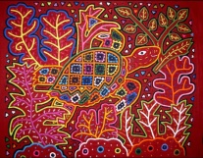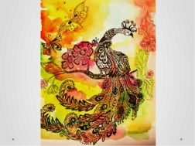 | Использование формата А4, акварели, гуаши. | Фото выполненных работ учащихся
ОСНОВЫ ИЗОБРАЗИТЕЛЬНОЙ ГРАМОТЫ И РИСОВАНИЕ | 29.05.2020г. | Тематическая композиция. | Презентация поэтапного выполнения задания.  WhatsApp | Формирование умения работать над сложной тематической композицией. Выполнение эскиза к сюжетной композиции (например, «природа», «подводный мир»). Самостоятельная работа: подбор подготовительного материала, выполнение композиционных поисков.  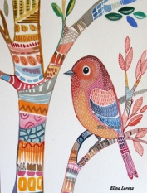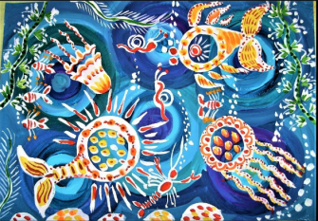  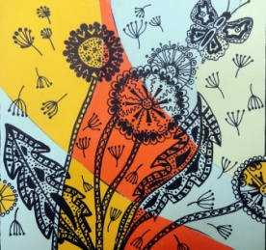 | Использования формата любого размера и материалов на выбор (гуашь, акварель). | Фото выполненных работ учащихся

Предмет | Дата,  время | Тема урока | Форма урока,  средство связи | Задачи и содержание урока | Оборудование | Результат
ПРЕДМЕТ ПО ВЫБОРУ "РАБОТА В МАТЕРИАЛЕ" | 16.04.2020г. | Знакомство с выразительными средствами пластилина. | Презентация поэтапного выполнения задания.  WhatsApp | Выполнение упражнений на изготовление простых элементов из пластилина. Формирование умения комбинировать простые формы в изделии. Выполнение несложной композиции "Пасхальное яйцо" из простых элементов. Выполнение предварительных упражнений на изготовление простых элементов: жгут, шарик, пластина, колбаска, сплющенный шарик и др.  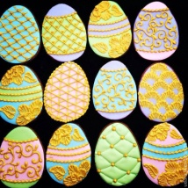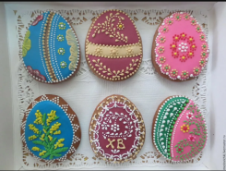  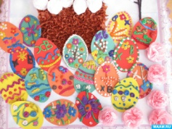 | Использование пластилина, стеки, картона. | Фото выполненных работ учащихся
ПРЕДМЕТ ПО ВЫБОРУ "РАБОТА В МАТЕРИАЛЕ" | 23.04.2020г. | Интерпретация природных фактур. | Презентация поэтапного выполнения задания.  WhatsApp | Развитие наблюдательности, фантазии, мелкой моторики. Упражнения: выполнение фактуры перьев, меха, кожи животных и птиц. Применение знаний в творческой композиции «Зоопарк», «Сова». Работа с иллюстративным материалом, подбор фотографий, открыток для работы в материале.  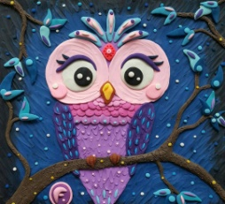 | Использование картона, цветного пластилина, мелких предметов (канцелярские принадлежности, швейные принадлежности и др.) | Фото выполненных работ учащихся
ПРЕДМЕТ ПО ВЫБОРУ "РАБОТА В МАТЕРИАЛЕ" | 30.04.2020г. | Закрепление умения набирать полуобъемную массу изображения. | Презентация поэтапного выполнения задания.  WhatsApp | Дальнейшее формирование умения работать с полуобъемным изображением, дополнение композиции мелкими деталями. Композиция «Божья коровка», «Жуки», «Кит».  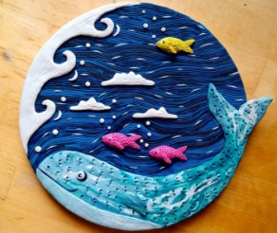 | Использование картона, цветного пластилина. | Фото выполненных работ учащихся
ПРЕДМЕТ ПО ВЫБОРУ "РАБОТА В МАТЕРИАЛЕ" | 07.05.2020г. | Выполнение тематической композиции. | Презентация поэтапного выполнения задания.  WhatsApp | Работа над сложной полуобъемной композицией: создание предварительного эскиза, поиск пластического и цветового решения, выполнение работы в материале. «В гостях у сказки».  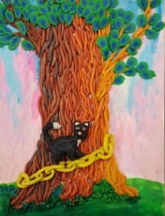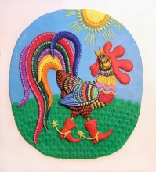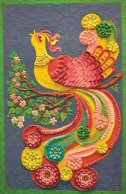 | Использование картона, цветного пластилина. | Фото выполненных работ учащихся
ПРЕДМЕТ ПО ВЫБОРУ "РАБОТА В МАТЕРИАЛЕ" | 14.05.2020г. | Кукла «Многоручка». | Презентация поэтапного выполнения задания.  WhatsApp | Познакомить с символичностью данной куклы. Рассказать о порядке работы во время создания данной куклы. Отработать навыки и умения работы с тканями, которые способствуют развитию аккуратности и усидчивости в процессе выполнения заданий..  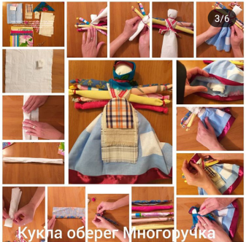 | Используются ткань и нитки. | Фото выполненных работ учащихся
ПРЕДМЕТ ПО ВЫБОРУ "РАБОТА В МАТЕРИАЛЕ" | 21.05.2020г. | Знакомство с миром тряпичной куклы. Кукла «Зайчик на пальчик». | Презентация поэтапного выполнения задания.  WhatsApp | Знакомство с миром тряпичной куклы, показ готовых кукол - закруток. Традиционная кукла – это не просто ловкость и мастерство исполнения, за их неприхотливым обликом дети должны увидеть целый мир, полный чудес и творческих поисков. Выполнение куклы осуществляется одновременно с учителем, отрабатываются приемы закрепления ткани нитью в определенных местах согласно традиции.  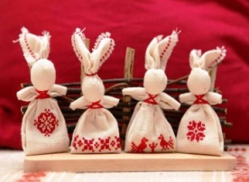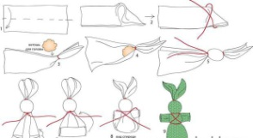 | Используются ткань, нитки, синтепон, ножницы. | Фото выполненных работ учащихся
ПРЕДМЕТ ПО ВЫБОРУ "РАБОТА В МАТЕРИАЛЕ" | 28.05.2020г. | Орнаментальная композиция “Сказочные птицы”. | Презентация поэтапного выполнения задания.  WhatsApp | Симметрия и уравновешенность в трехчастной композиции. Декоративное заполнение плоскости орнамента. Выполнение эскиза по мотивам народных вышивок. Знакомство с народными поверьями, связанными с изображениями птиц и разнообразными воплощениями этого образа в декоративно-прикладном искусстве. Продумать варианты орнаментального решения композиции, её цветовое решение.  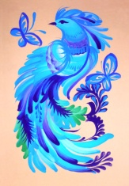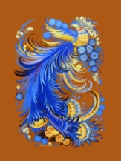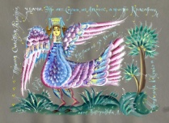 | Работа ведется на тонированной бумаге гуашью. | Фото выполненных работ учащихся

